DİYARBAKIR- YENİŞEHİR

5 NİSAN İLKOKULU

BRİFİNG DOSYASI
(2018/2019)

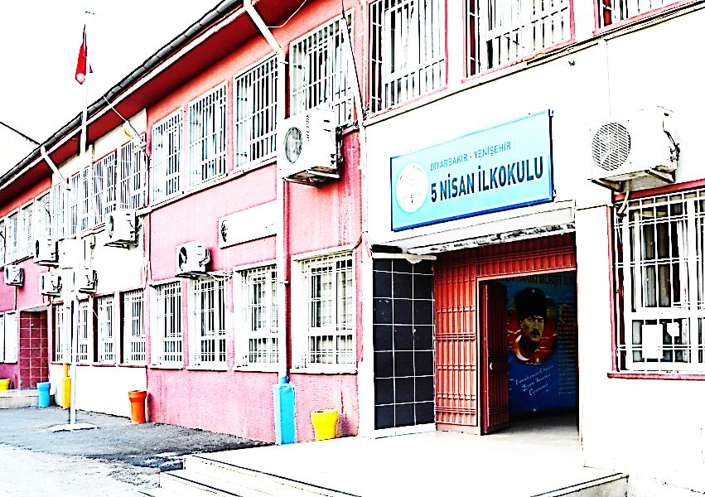
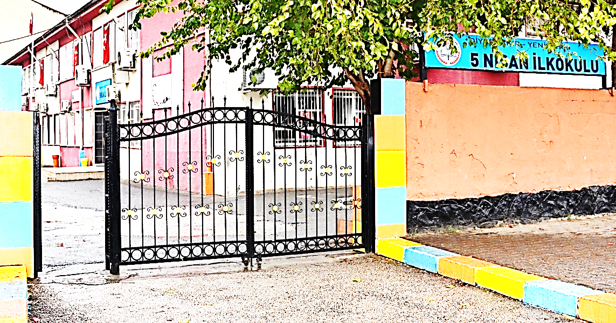

1. BÖLÜM
GENEL BİLGİLER

TEMEL BİLGİLER |  | İLETİŞİM BİLGİLERİ
KURUM KODU | 708621 | KURUM MÜDÜRÜ | Kadri ADIYAMAN
KURUM ADI | 5 Nisan İlkokulu | TELEFON | 4122288676
KURUM TÜRÜ | İlkokul | FAX | -
YERLEŞİM YERİ | Merkez | E-POSTA | 708621@meb.k12.tr
HİZMETE GİRİŞ YILI | 1983 | ADRES | KOOPERATİFLER Cadde/Sokak:KIŞLA Dış Kapı No:42 YENİŞEHİR/DİYARBAKIR

ARSA VE BİNA BİLGİLERİ
PAFTA NO | 26 |  | BİNA ALANI(m²) |  | 2319
PARSEL NO | 85 |  | AÇIK ALANI(m²) |  | 3405
 |  |  | TOPLAM ALANI(m²) |  | 5724
BİNA SAYISI | 1 |  | DERSLİK SAYISI | KULLANILAN | 19
MÜLKİYETİ | Milli Eğitim Bakanlığı |  |  | KULLANILMAYAN | 0
KİRA DURUMU | Kira Ödenmiyor |  |  | TOPLAM | 19
ISINMA ŞEKLİ | Doğalgaz |  | LABORATUVAR | FEN | 0
YAKIT TÜRÜ
LOJMAN SAYISI |  | 0
 |  | 0 | BT SINIFI |  | 0
 |  | 0 | KÜTÜPHANE |  | 0
 | TOPLAM | 0 | Toplam |  | 19

EĞİTİM OLANAKLARI
KÜTÜPHANE |  |  | BİLİŞİM / BİLGİSAYAR
Afiş,Atlas,Harita v.b. |  |  | BİLGİSAYAR SAYISI | BT SINIFI
Kitap |  |  |  | DİĞER
CD |  |  |  | TOPLAM
VCD |  |  | İNTERNET |  | 1
DVD |  |  | YAZICI |  | 7
Video Kaset |  |  | TARAYICI |  | 1
 |  |  | UPS
 |  |  | AKILLI TAHTA |  | 20
 |  |  | PROJEKSİYON

ÖĞRENCİ DURUMU
 | Anasınıfı | 1.Sınıf | 2.Sınıf | 3.Sınıf | 4.Sınıf | 5.Sınıf | 6.Sınıf | 7.Sınıf | 8.Sınıf | TOPLAM
Erkek | 56 | 158 | 136 | 143 | 163 |  |  |  |  | 656
Kız | 42 | 152 | 147 | 123 | 136 |  |  |  |  | 600
Toplamlar | 98 | 310 | 283 | 266 | 299 |  |  |  |  | 1256
Şube Sayısı | 4 | 8 | 8 | 9 | 9 |  |  |  |  | 38

PERSONEL NORM DURUMU
 |  | Müdür | Müdür Başyardımcısı | Müdür Yardımcısı | Görevlendirme Öğretmen | Ücretli Öğretmen | Memur | Hizmetli | Hizmet Alımı | İşkur | TOPLAM
Norm |  | 1 | -- | 3 | -- | -- | -- |  |  |  | 4
Mevcut | Erkek | 1 | -- | 1 | -- | -- | 1 | 2 | 2 | 1 | 8
 | Kız |  | -- | 2 | -- | -- | -- |  | - | 1 | 3
 | Toplamlar | 1 | -- | 3 | -- | -- | 1 |  |  | 2 | 7
İhtiyaç |  |  | -- | -- | -- | -- | -- |  |  | --

ÖĞRETMEN NORM DURUMU
 |  | Anasınıfı Öğretmeni | Sınıf Öğretmeni | İngilizce Öğretmeni | Türkçe | Matematik | Fen bilimleri, | Beden eğitim | Din K. ve A.B | Sosyal Bilgiler | Rehberlik | Toplam
Mevcut | Erkek | 1 | 14 | 1 |  |  |  |  |  |  | 1 | 17
 | Kız | 3 | 19 | 2 |  |  |  |  | 1 |  | 2 | 27
 | Toplamlar | 4 | 33 | - |  |  |  |  | 1 |  | 3 | 41
İhtiyaç |  | - | - | 3

2. BÖLÜM
a) Okulun Tarihçesi
Okulumuz 1983 yılında eğitim- öğretime açılmış olup, adını Atatürk’ün Diyarbakır’ın fahri hemşehriliğini kabul ettiği “5 NİSAN” gününden almıştır. Okulumuzun ilk müdürü Osman ÇATALBAŞ tır. Yetiştirdiğimiz nitelikli öğrencilerimizi Fen Lisesi ve Anadolu Liselerinde görmekten gurur duymaktayız. Bununla birlikte sosyal aktivitelere de önem vererek; izcilik, spor yarışmaları ve halk oyunları dallarında öğrencilerimiz önemli derecelere imza atmışlardır.
b)Okulun Özellikleri: (Yatılı, Gündüzlü, Karma)
Gündüzlü, Karma

c) Ulusal ve Yerel Başarıları
2014 yılında okulumuz Milli Eğitim ve Sağlık Bakanlığı tarafından ortaklaşa yürütülen “Sağlıklı Okul, Temiz Okul Kampanyası” ve “Beyaz Bayrak Projesi” kapsamında sağlık ve temizliğin sembolü Beyaz Bayrak ile ödüllendirilmiştir.
2016/2017 Eğitim Öğretim yılında Okul Sporları Halter Genç Kızlar müsabakalarında il birinciliği almıştır.
2016/2017 Eğitim Öğretim yılında Okul Sporları Halter Genç Erkekler müsabakalarında il ikinciliği ve üçüncülüğü almıştır.
2016/2017 Eğitim Öğretim yılında İstiklal Marşı'nı güzel okuma yarışmasında İlçe üçüncülüğü olunmuştur.
2016/2017 Eğitim Öğretim yılında yapılan resim yarışmasında İlçe üçüncülüğü ödülü alınmıştır.
d) Yürütülen Projeler

AKILLI ADIMLAR
YENİ BİR KİTAP YENİ BİR DOST
DEĞERLERİMİZLE VARIZ
MİLLİ ÜRETELİM BİLİNÇLİ TÜKETELİM
HER SINIFIN BİR YETİM KARDEŞİ VAR
BEYAZ BAYRAK PROJESİ

3. BÖLÜM

Fiziki İmkanlar
Sıra No | Fiziki İmkânın Adı | Sayısı
1 | Derslik | 19
2 | Bilişim Teknolojileri Sınıfı | 0
3 | Fen Laboratuarı | 0
4 | Rehberlik Servisi | 1
5 | Spor Salonu | 0
6 | Arşiv Odası | 0
7 | Kütüphane | 0
8 | Müdür Odası | 1
9 | Müdür Yardımcısı Odası | 2
10 | Öğretmenler Odası | 1
11 | Depo | 1
12 | WC | 6

1)Binanın Özellikleri
- Okulumuz içi içe girişik 3 bloktan (A,B C Blok) oluşmaktadır.
- Betonarme karkas yapıdır.
- Isıtma doğalgaz ile ısınmaktadır.
- Suyu şehir şebekesine bağlıdır.
- Okulumuz atık su tesisatı şehir kanalizasyonuna bağlıdır.
2)Derslikler
Okulumuzda şu anda 19 adet derslik mevcuttur. 2 derslik anasınıfı için ,17 derslik şubeler için kullanılmaktadır. Dersliklerimizde internet erişimi ve akıllı tahta bulunmaktadır.

3)Depo ve Arşiv Durumu
Okulumuzda 1 (bir) adet depo mevcuttur. Arşiv odası bulunmamaktadır.

4)İdare Odaları
Okulumuzda bir müdür odası, iki müdür yardımcısı odası ve bir öğretmenler odası bulunmaktadır.
İdari odalarımızın tamamında kesintisiz internet bağlantılı bilgisayarlar ve başta yazıcılar olmak üzere çevre birimleri mevcut olup donatım yönünden standartlara uygun seviyededir.

5)Rehberlik Servisi
Okulumuzda öğrenci ve velilere rehberlik ve psikolojik danışmanlık hizmetlerinin verildiği bir adet servis bulunmaktadır.

6) Bahçenin Alanı
Okulumuz 1500 metrekarelik bir bahçeyi kullanmaktadır. Bahçemizin dış ihata duvarı ve panel çitlere sahip olduğundan kontrol ve güvenliği sağlamaktadır. Bahçe giriş kapısında nöbetçi kulübesi ya da özel güvenlik görevlisi bulunmamaktadır.
Okulun bahçesinde yeşil alan için ayrılan kısımda çimlendirme ve ağaçlandırma çalışması yapılmıştır.
7)Okulun Güvenliği
Okulumuz 24 saat güvenlik kameraları ile izlenmektedir. Güvenlik kameraları 17 (on yedi) tanedir.
Okulun çevresinde internet ve oyun salonları ve kafelerin bulunmaması güvenlik açısından en büyük şansımızı oluşturmaktadır.

8)Teknolojik Alt Yapı:
Tüm idari birimlerde ve öğretmenler odası, bilgisayar, yazıcı ve internet erişimi bulunmaktadır.
Okulumuzda 1 adet çok fonksiyonlu fotokopi makinesi , ses sitemi ve yazıcı bulunmaktadır.
9)Kantin Durumu:
Okulumuzda 1 adet kantin bulunmaktadır.

4. BÖLÜM
OKULUN PERSONEL DURUMU

a)Yönetici ve Öğretmen Sayısı
Sıra No | Görevi | Erkek | Kız | Toplam
1 | Müdür | 1 |  | 1
2 | Müdür Yardımcısı | 1 | 2 | 3
3 | Beden Eğitimi |  | -
4 | Din Kültürü ve Ahlak Bilgisi |  | 1 | 1
5 | Fen Bilimleri | -
6 | Türkçe | -
7 | Matematik | -
8 | İngilizce | 1 | 2 | 3
9 | Sosyal Bilgiler | - | - | -
10 | Anasınıfı Öğretmeni | 1 | 3 | 4
11 | Sınıf Öğretmeni | 14 | 19 | 33
Toplam |  | 18 | 27 | 45

b)Diğer Personel Durumu
Sıra No | Görevi | Erkek | Kız | Toplam
1 | Hizmetli | 1 | 0 | 1
2 | Geçici Personel(Hizmet Alımı) | 1 | 0 | 1
Toplam |  | 2 | 0 | 2

c)Personel Bilgileri
İDARECİLER
Sıra | ADI SOYADI | GÖREVİ | BRANŞI
1 | KADRİ ADIYAMAN | OKUL MÜDÜRÜ | Sınıf Öğretmenliği
2 | HÜSEYİN MALÇOK | Müdür Yardımcısı | Sınıf Öğretmenliği
3 | PINAR AYGAN | Müdür Yardımcısı | Sınıf Öğretmenliği
4 | SEMRA AYDIN | Müdür Yardımcısı | Sınıf Öğretmenliği

ÖĞRETMENLER
Sıra | ADI SOYADI | BRANŞI | Kadrolu/Ücretli
1 | Afitab ARCA | Ana Sınıfı | Kadrolu
2 | Perihan KAYA | Ana Sınıfı | Kadrolu
3 | Aslı AKTAŞ | Ana Sınıfı | Kadrolu
4 | Mehmet AYDOĞDU | Ana Sınıfı | Kadrolu
5 | Servet ARDA | Sınıf Öğretmenliği | Kadrolu
6 | Netice TANIRIKULU SEÇER | Sınıf Öğretmenliği | Kadrolu
7 | Emre ARAL | Sınıf Öğretmenliği | Kadrolu
8 | Fırat AKAT | Sınıf Öğretmenliği | Kadrolu
9 | Esranur CAN | Sınıf Öğretmenliği | Kadrolu
10 | Fahriye OĞURGÜL | Sınıf Öğretmenliği | Kadrolu
11 | Mehmet ATAŞ | Sınıf Öğretmenliği | Kadrolu
12 | Osman DİRİK | Sınıf Öğretmenliği | Kadrolu
13 | Cengiz KAN | Sınıf Öğretmenliği | Kadrolu
14 | Nevin GÜÇLÜ | Sınıf Öğretmenliği | Kadrolu
15 | Beraat Canan ÖZDAL | Sınıf Öğretmenliği | Kadrolu
16 | Kevser BOZTEPE ŞİŞKİN | Sınıf Öğretmenliği | Kadrolu
17 | Filiz ALKAN | Sınıf Öğretmenliği | Kadrolu
18 | Seyhat YÜKSEL | Sınıf Öğretmenliği | Kadrolu
19 | Çiğdem ARPAÇAY | Sınıf Öğretmenliği | Kadrolu
20 | Fatma Mine DEĞER | Sınıf Öğretmenliği | Kadrolu
21 | Hatice ASLAN YAVUZ | Sınıf Öğretmenliği | Kadrolu
22 | Güler ERDOĞAN | Sınıf Öğretmenliği | Kadrolu
23 | Kenan ORUÇ | Sınıf Öğretmenliği | Kadrolu
24 | Ecevit ISSI | Sınıf Öğretmenliği | Kadrolu
25 | Ali PAKDEMİR | Sınıf Öğretmenliği | Kadrolu
26 | Osman ŞATIR | Sınıf Öğretmenliği | Kadrolu
27 | Sultan TOSUNCUK | Sınıf Öğretmenliği | Kadrolu
28 | M.Selçuk SÜREN | Sınıf Öğretmenliği | Kadrolu
29 | Emine KARABULUT | Sınıf Öğretmenliği | Kadrolu
30 | Ceylan BAYRAM | Sınıf Öğretmenliği | Kadrolu
31 | Hilmi ÇELİK | Sınıf Öğretmenliği | Kadrolu
32 | Ruşen SANSÜR | Sınıf Öğretmenliği | Kadrolu
33 | Serkan S.KÜÇÜKBAYRAK | Sınıf Öğretmenliği | Kadrolu
34 | Heja HASAR | Sınıf Öğretmenliği | Kadrolu
35 | Ayşe SEÇGİN | Sınıf Öğretmenliği | Kadrolu
36 | Nuran SEVİNÇ | Sınıf Öğretmenliği | Kadrolu
37 | Ahmet ŞUDUT | Sınıf Öğretmenliği | Kadrolu
38 | Süreyya BAĞCI | Sınıf Öğretmenliği | Kadrolu
39 | Nuran KILIÇASLAN | Rehber Öğretmen | Kadrolu
40 | H.Mehmet ARAR | Rehber Öğretmen | Kadrolu
41 | Emine ÇINARLIK | Rehber Öğretmen | Kadrolu
42 | Özcan AKAR | İngilizce Öğretmenliği | Kadrolu
43 | Mine SÖZKESER | İngilizce Öğretmenliği | Kadrolu
44 | Tuğba EVSEN | İngilizce Öğretmenliği | Kadrolu
45 | Suzan BEKTAŞ | Din Kültürü Öğretmenliği | Kadrolu

MEMUR, VHKİ, YARDIMCI HİZMETLİ, PERSONEL DURUMU
Sıra | ADI SOYADI | Statü (Memur, VHKİ, Sürekli İşçi, İşkur)
1 |  | Kadrolu (Yardımcı Hizmetli)
2 |  | Hizmet Alımı

Misyonumuz

Öğrencilerimizi; insan haklarına saygılı, çağdaş demokrasiye inanmış, hukukun üstünlüğünü benimsemiş, sorumluluk şuuru gelişmiş, karşılaştığı sorunların çözümünde aklın ve bilimin gereğini yapan, sağlıklı ve mutlu yaşamayı hedef alan, bir birey olarak yetiştirmektir.

Vizyonumuz

Öğrencilerin ilgi yetenek ve istekleri doğrultusunda yönlendirilerek hayata ve bir üst öğrenime hazırlandığı; düşünen, sorgulayan, okuyan, araştıran, toplum ve dünya sorunlarıyla ilgili ruhen sağlıklı bireylerin yetiştiği bir “model okul” olmaktır.

5. BÖLÜM
OKULUN ÖĞRENCİ DURUMU

1) Ödül Durumu
Ödüller
Öğretim Yılı |  | 2017/2018
Öğrenci Mevcudu
Teşekkür | I. Dönem Teşekkür Alan Öğrenci Sayısı | 23
 | I. Dönem Teşekkür Alan Öğrenci Yüzdesi | %27
 | II. Dönem Teşekkür Alan Öğrenci Sayısı | 29
 | II. Dönem Teşekkür Alan Öğrenci Yüzdesi | % 34
Takdir | I. Dönem Takdir Alan Öğrenci Sayısı | 30
 | I. Dönem Takdir Alan Öğrenci Yüzdesi | % 36
 | II. Dönem Takdir Alan Öğrenci Sayısı | 28
 | II. Dönem Takdir Alan Öğrenci Yüzdesi | % 33
İftihar Belgesi | I. Dönem İfitihar Belgesi Alan Öğrenci Sayısı | 8
 | I. Dönem İfitihar Belgesi Alan Öğrenci Yüzdesi | %9.63
 | II. Dönem İfitihar Belgesi Alan Öğrenci Sayısı | 8
 | II. Dönem İfitihar Belgesi Alan Öğrenci Yüzdesi | %9.63

6. BÖLÜM
OKULUN SORUNLARI

a)Okul Binası İle İlgili Sorunlar
Ana giriş kapısının yola bakması nedeniyle giriş çıkışlarda araç trafiğine dikkat edilmesi ve belediye tarafından kasis yapılması gerekmektedir.
Kış şartlarının ağır olması sebebiyle elektrik kesintileri sık yaşanmaktadır. Okulumuza jeneratör gerekmektedir.
b)Öğretmen veya Yönetici Eksikliği-Fazlalığı:
Okulumuzda öğretmen eksiğimiz veya fazlalığımız bulunmamaktadır.

c)Diğer Personelin Sayısı İle İlgili Sorunlar:
Hizmet alımı yoluyla 8 ay çalıştırdığımız bir adet personelin de aramıza katılmasıyla yardımcı hizmetler personeli ihtiyacımız çözülmüştür.

d)Öğrenci Devam-Devamsızlığı İle İlgili Sorunlar:

Bu hususta büyük bir sorun yaşanmamakla beraber devamsızlığı yasal süreleri aşan öğrencilerin velilerine devamsızlık mektubu yazılarak veliler durumdan haberdar edilip okula davet edilmektedirler. Ayrıca devamsız öğrencilerle ilgili aileye ulaşabilmek için ev ziyaretleri yapılmıştır.

Kadri ADIYAMAN
Okul Müdürü

